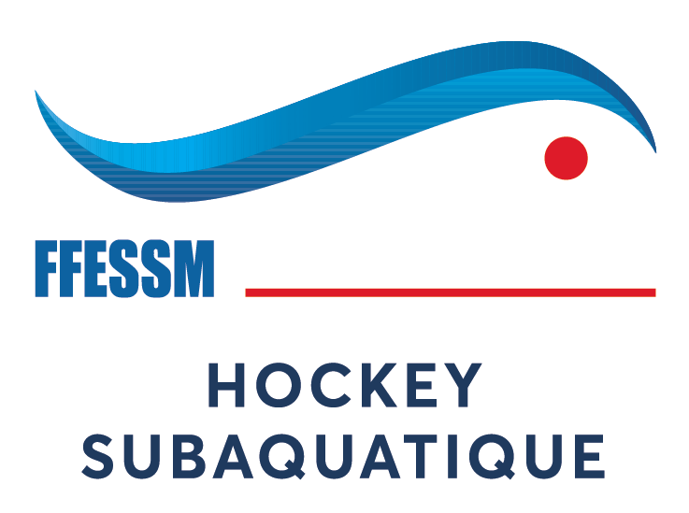
FEUILLE D’ACCUEIL
COMMISSION NATIONALE DE HOCKEY
SUBAQUATIQUE

Compétition Nationale : Division 4 Mixte
Date: du 11 et 12 mai 2022 Lieu: Hyères 83400
Piscine: Complexe Aquatique de Hyères Adresse: Avenue Ambroise Thomas
Tel :

Club organisateur: H2sub Comité : PACA
Responsables organisation : Thomas de TREBONS
Adresse :
Contact : 0603060369 mail : tom@hockeysubcom

Horaire d’accueil des équipes : Samedi : 8h00 Dimanche : 7h30

Horaire 1er match : Samedi: 9h30 Dimanche : 8h00

Horaire fin de rencontre : Samedi : 20h00 Dimanche : 17h15
Remise des récompenses : Dimanche : 18h15

Commissaire de compétition : Olivier MARTINEZ

Responsable de l’arbitrage: Sébastien LE PAGE
Oui Non
Piscine (type de carrelage):..Grands carreaux Sortie de but: oui non
Dénivelé en%
1 Terrain
Largeur : 15 m.
Longueur : 21 m
Profondeur : 2.00 m
Hébergement possible:
Voir dossier site FFESSM

